**PROCESO: EJECUTIVO.**

**RADICACIÓN: 08549-40-001-2021-00048-00**

**DEMANDANTE: RCI COLOMBIA S.A COMPAÑIA DE FINANCIAMIENTO.**

**DEMANDADO: RUBIS MARIA IMITOLA IMITOLA**

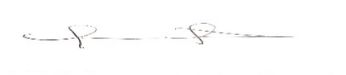Secretaría: 06 de diciembre de 2022. A su Despacho el presente proceso ejecutivo informando que se surtió debidamente el traslado de la liquidación (pdf.23) presentada por la parte demandante el día 24 de mayo de 2022 (pdf.21). Dicho traslado no fue objetado por ninguna de las partes por lo que, está pendiente de aprobar la liquidación de crédito presentada. Sírvase proveer

OMAR ALFONSO OVIEDO GUZMAN

Secretario

**JUZGADO ÚNICO PROMISCUO MUNICIPAL DE PIOJÓ ATLÁNTICO**, seis (06) de diciembre de dos mil veintidós (2022)

|  |
| --- |
| Capital contenido en el Pagare 1001918060 $26.204.053.00  Intereses Moratorios desde el vencimiento 17/09/2021 hasta la fecha de liquidación de  crédito 16/05/2022 (1642días) $3.434.470,60  Total, Capital más intereses $29.638.523,60 |

Visto el informe de secretaria que antecede y revisado el expediente, el Despacho observa que la liquidación del crédito aportada por el demandante no fue objetada, y además se encuentra ajustada a los límites establecidos por la Súper Financiera, por lo que habrá de aprobarse.

En mérito de lo expuesto, el juzgado ÚNICO PROMISCUO MUNICIPAL DE PIOJÓ ATLÁNTICO,

**R E S U E L V E**

**ÚNICO**: Aprobar la liquidación del crédito aportada por la parte demandante; que a corte 16 de mayo de 2022, arroja una suma igual a los VEINTINUEVE MILLONES SEISCIENTOS TREINTA Y OCHO MIL QUINIENTOS VEINTITRÉS PESOS CON SESENTA CENTAVOS ($29.638.523.60).

**NOTIFÍQUESE Y CÚMPLASE**

**El Juez,**

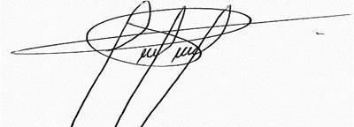

**JOSE FERNANDO DE LA CRUZ ROCHA**